Онлайн – курсы как эффективные средства индивидуализации обучения по информатике

Проблема индивидуального подхода к обучению школьников и студентов уже много лет остается важной темой для педагогов и исследователей. В свете внедрения новых государственных образовательных стандартов, индивидуализация обучения становится ключевым инструментом для достижения каждым учеником поставленных целей по освоению образовательных программ.
В последнее время активно развивающиеся дистанционные образовательные технологии, применяемые как в вузах, так и в школах, становятся основой для непрерывного образования. Обучение информатике в дистанционном формате имеет ряд преимуществ: оно позволяет более полно учитывать индивидуальные особенности и потребности каждого ученика, стимулирует самостоятельную работу и создает условия для достижения успеха каждым обучающемся. Такой инновационный подход помогает учащимся достигать личных образовательных целей, где ценятся не только знания, но и умение применять их для решения реальных жизненных задач, находить способы получения информации и использовать ее в различных ситуациях, а также принимать ответственные решения.
Однако, анализ учебной литературы и практического опыта показывает, что индивидуализация обучения информатике часто сводится к традиционному разделению учеников на "сильных", "средних" и "слабых". При этом упускаются значительные дидактические возможности современных методов обучения, в том числе тех, что основаны на дистанционных технологиях.
Для эффективной индивидуализации обучения информатике в старших классах необходимо учитывать следующие критерии:
- Обучаемость: способность ученика осваивать материал курса информатики, опираясь на общие умственные и специфические способности.
- Обученность: уровень владения учеником необходимыми предметными знаниями, умениями и навыками.
- Тип мышления: особенности восприятия информации учеником.
Наше исследование, включавшее изучение опыта педагогов, анкетирование учителей, наблюдение и анализ методических материалов, показало, что, несмотря на признание большинством учителей важности индивидуализации, лишь немногие реально применяют ее на практике, причем зачастую без использования дистанционных технологий. Таким образом, индивидуализация обучения в современной школе сталкивается с рядом нерешенных проблем.
Несмотря на признание важности индивидуализации, ее практическая реализация сталкивается с рядом препятствий. Одной из ключевых причин является недостаточная осведомленность педагогов о потенциале дистанционных технологий в этом направлении. Многие учителя по-прежнему ориентируются на устаревшие подходы, не используя в полной мере возможности, которые предоставляют современные цифровые инструменты для адаптации учебного процесса к потребностям каждого ученика.
Дистанционное обучение, в частности, открывает широкие перспективы для дифференциации заданий, предоставления персонализированной обратной связи и гибкого планирования учебной деятельности. Оно позволяет создавать индивидуальные образовательные траектории, учитывая темп усвоения материала, интересы и предпочтения каждого учащегося. Например, обучающийся, быстро осваивающий базовые понятия, может получать более сложные задачи или углубляться в дополнительные темы, в то время как другому может потребоваться дополнительное время и поддержка для закрепления материала.
Кроме того, дистанционные платформы часто предлагают инструменты для диагностики уровня знаний и навыков, что позволяет учителю более точно определять индивидуальные потребности каждого ученика. Это дает возможность не просто делить учеников на категории, а выявлять конкретные пробелы в знаниях или, наоборот, области, где ученик проявляет особые способности, и строить обучение исходя из этих данных.
Таким образом, для успешной индивидуализации обучения информатике, особенно в старших классах, необходимо не только учитывать вышеупомянутые критерии (обучаемость, обученность, тип мышления), но и активно интегрировать дистанционные образовательные технологии в педагогическую практику. Это позволит перейти от формального разделения учеников к реальному, глубокому учету их индивидуальных особенностей и максимальному раскрытию их потенциала.
Можно привести несколько примеров платформ и онлайн-курсов из интернета:
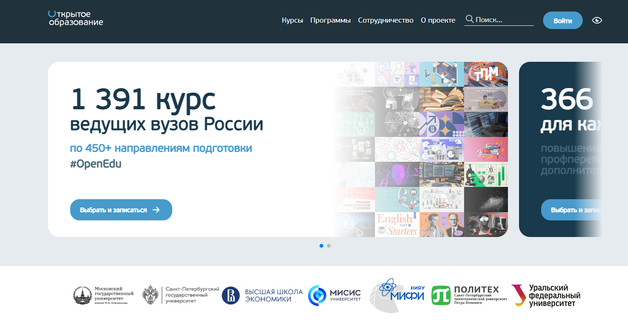
- «Открытое образование». На платформе собрано более 1,3 тыс. различных курсов по разным дисциплинам, изучаемым в российских университетах: от математики до культурологии.
Один из курсов «Python для извлечения и обработки данных».
Python является мощным инструментом анализа данных и может повысить эффективность практически любой деятельности в науке и индустрии. С помощью языка Python можно автоматизировать рутинные операции и обрабатывать объемы данных, на несколько порядков превышающие объемы, доступные для обработки вручную или с помощью электронных таблиц. Полученные знания помогут вам не только в обучении в ВУЗе, но и повысят ваше конкурентное преимущество на рынке труда.
Практические навыки, получаемые в процессе освоения курса: python, обработка данных, визуализация данных, обработка массивов данных, анализ данных, использование API, работа с базами данных, работа с JSON и XML.
Курс состоит из коротких видеолекций от 8 до 15 минут, на каждой неделе предоставлен набор задач на программирование с автоматической проверкой. В конце курса проводится итоговый экзамен в виде набора задач по программированию с автоматической проверкой.
Требования
Освоение школьного курса математики, базовая компьютерная грамотность.
Минимальные системные требования к устройству для прохождения курса (для выполнения заданий на программирование):
- 64-битная версия MS Windows 10 или 8.
- Оперативная память: 2 ГБ минимальная, 8 ГБ рекомендованная.
- Объём жёсткого диска: 2.5 ГБ, рекомендован SSD.
- Расширение экрана: 1024*768.
- Интернет браузер: Firefox 61.0 (и выше); Safari 5.0 (и выше); Chrome 50.0 (и выше).
- Подключение к сети Интернет со скоростью не ниже 500 Кбит/с.
Обратите внимание: при несоответствии устройства минимальным системным требованиям возможна некорректная работа среды программирования.
Программа курса
- Ввод-вывод и целочисленная арифметика, логические выражения и условный оператор.
- Оператор цикла while, цикл for, функции и рекурсия.
- Списки и кортежи, структуры и сортировка структур.
- Множества, словари.
- Анализ текстовых данных.
- Получение структурированных данных.
- Получение и обработка неструктурированных данных.
- Получение данных через API.
- Визуализация и публикация данных.
- Работа с геоданными.
Результаты обучения
По окончании курса студент будет обладать следующими компетенциями:
- Понимание основных результатов информатики, способность демонстрации этого понимания.
- Способность находить и самостоятельно осваивать нужную информацию из документации и сети Интернет.
- Способность создать и выполнить программу, решающую заданную задачу на компьютере.
- Способность создавать программы для языков программирования Python и C++.
Формируемые компетенции
- Способность демонстрации общенаучных базовых знаний естественных наук, математики и информатики, понимание основных фактов, концепций, принципов теорий, связанных с прикладной математикой и информатикой (ПК-1).
- Способность осуществлять целенаправленный многокритериальный поиск информации о новейших научных и технологических достижениях в сети Интернет и из других источников (ПК-5).
- Способность решать задачи производственной и технологической деятельности на профессиональном уровне, включая разработку математических моделей, алгоритмических и программных решений (ПК-8).
- Способность применять в профессиональной деятельности современные языки программирования и языки баз данных, операционные системы, электронные библиотеки и пакеты программ, сетевые технологии и т.п. (ПК-9).
Stepik
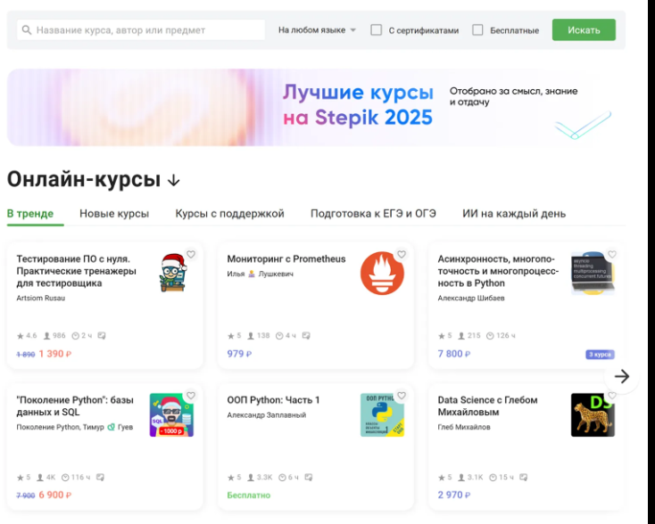
Stepik (до августа 2016 года — Stepic) — российская образовательная платформа и конструктор бесплатных и платных открытых онлайн-курсов и уроков.
Официальный сайт: stepik.org.
Начало работы: 2013 год.
Функции
Некоторые возможности платформы Stepik:
- Интерактивный контент — видеолекции, текстовые уроки, интерактивные задачи с автоматической проверкой решений и практические задания с экспертной оценкой.
- Система тестирования — механизмы создания тестов различной сложности с возможностью настройки условий прохождения, временных ограничений и автоматической оценки результатов.
- Персональный трекинг — инструменты для отслеживания индивидуального прогресса учащихся, включающие статистику выполнения заданий, время прохождения курсов и достижения образовательных целей.
- Совместная работа — платформа для взаимодействия между участниками образовательного процесса, содержит форумы, чаты и инструменты для групповой работы над проектами.
- Конструктор курсов — инструменты для разработки структурированных образовательных программ с возможностью добавления мультимедийного контента и интерактивных элементов.
- Адаптивное обучение — механизм автоматической настройки сложности материала под уровень подготовки учащегося с учётом его успехов и темпа освоения программы.
- Аналитический модуль — комплексная система сбора и обработки данных об эффективности обучения, включающая метрики вовлечённости, успеваемости и достижения образовательных результатов.
На платформе представлены онлайн-курсы по разным темам, например: программирование, информатика, математика, статистика и анализ данных, биология и биоинформатика, инженерно-технические и естественные науки.
Каталог онлайн-курсов доступен на сайте Stepik.org.
Некоторые особенности использования платформы Stepik:
- Создавать курсы может любой зарегистрированный пользователь, для этого достаточно регистрации и согласия с Пользовательским соглашением.
- Stepik не проводит премодерацию курсов, однако имеет право исключить курс из поиска и каталога в случае критических замечаний и удалить курс с сайта в случае нарушения условий.
- Бесплатные и платные курсы публикуются авторами без оплаты. При размещении платного курса взимается комиссия Stepik с продаж.
Один из курсов – «Управление проектами. От теории к практике»
Он создан, чтобы познакомить слушателей с инструментами проектного управления, сформировать понимание как построить работу над проектом наиболее эффективно, для достижения максимального успеха. Какие риски могут ожидать на старте любого проекта и что с ними делать?
Курс поможет изучить основные понятия, принципы и инструменты управления проектами. Даст основу и методику для составления Устава собственного проекта.
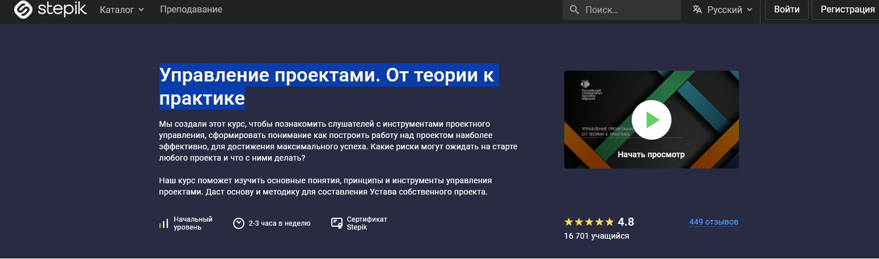
Чему учат:
- Знать основные понятия и определения проекта;
- Понимать основные этапы и жизненный цикл проекта;
- Уметь составить Устав проекта, с определением основных стейкхолдеров;
- Просчитать риски проекта;
- Определить эффективность и целесообразность проекта;
Проджект-менеджер несёт ответственность за весь проект. Он ставит задачи, следит за сроками, прогнозирует результаты. Его цель — превратить идею в готовый продукт.
В курсе последовательно разберают темы:
- Введение в проектное управление
- Основные составляющие проекта
- Стейкхолдеры и ограничения проекта
- Команда проекта
- Анализ эффективности проекта
При этом разбераются как теоретические вопросы, так и практические аспекты проектной деятельности. Что позволит уже сразу после курса применить полученные инструменты на практике.
В каждом модуле есть видеолекции, ссылки на дополнительные материалы и рекомендации к курсу. В курс входят 28 уроков, 2 часа 7минут видео, 32 теста.

Авторы курса обладают богатым опытом в реализации проектов и, с удовольствием, поделятся своим богатым опытом:
Соловьев Константин Викторович – эксперт в области финансов, специалист в области ФИНТЕХ, информационной безопасности и корпоративного управления, консультант Dubai Smart Government по внедрению новых платежных технологий, эксперт Российского экспортного центра.
- Опыт работы в Министерстве внешнеэкономических связей РФ более 10 лет
- Более 18 лет в области банковских и платежных финансов на позициях от руководителя управления до заместителя председателя правления банка
- Автор интервью и статей в области финансовых технологий, информационной безопасности, и корпоративного управления

Баскаков Павел Андреевич – заместитель директора Центра развития цифровых технологий в образовательных процессах РУДН, эксперт в области создания цифровых образовательных продуктов.
Руководит направлением создания массовых открытых онлайн курсов (MOOC) в РУДН.
- В Банке России 10 лет реализовывал различные проекты в сфере дистанционного обучения, реализовал более 50 образовательных проектов.
Этот курс в первую очередь для тех, кто хочет сделать свою работу эффективнее. Кто хочет понимать принципы формирования любого проекта, знать что нужно делать на каждом этапе для достижения максимальной эффективности.
Программа курса «Введение в проектное управление»
- Введение в курс
- Понятие проекта
- История проектного управления
- Теоретические основы проектного управления
- Основные понятия
- Проект и текущая деятельность
- Тестирование для самопроверки
«Яндекс Практикум». Портал обучения аналитиков, дизайнеров и специалистов других цифровых профессий. Среди бесплатных курсов есть основы математики и языка Go, информация по работе с облачными сервисами, а также полезные материалы по Excel, составлению резюме и подготовке к собеседованию.
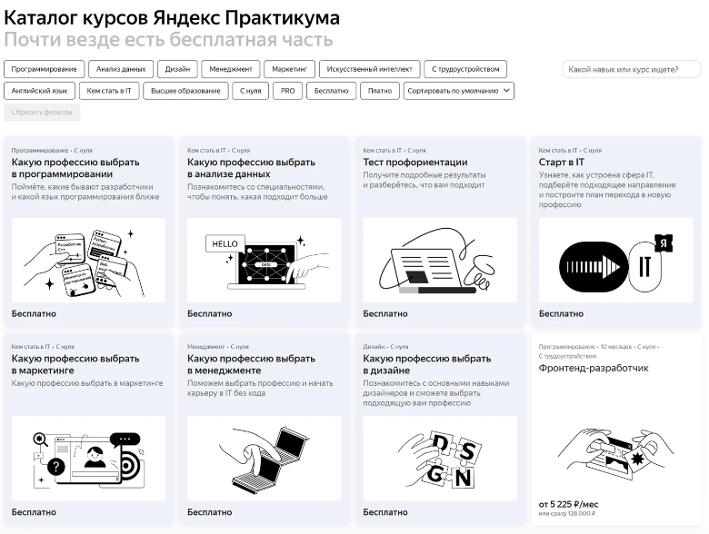

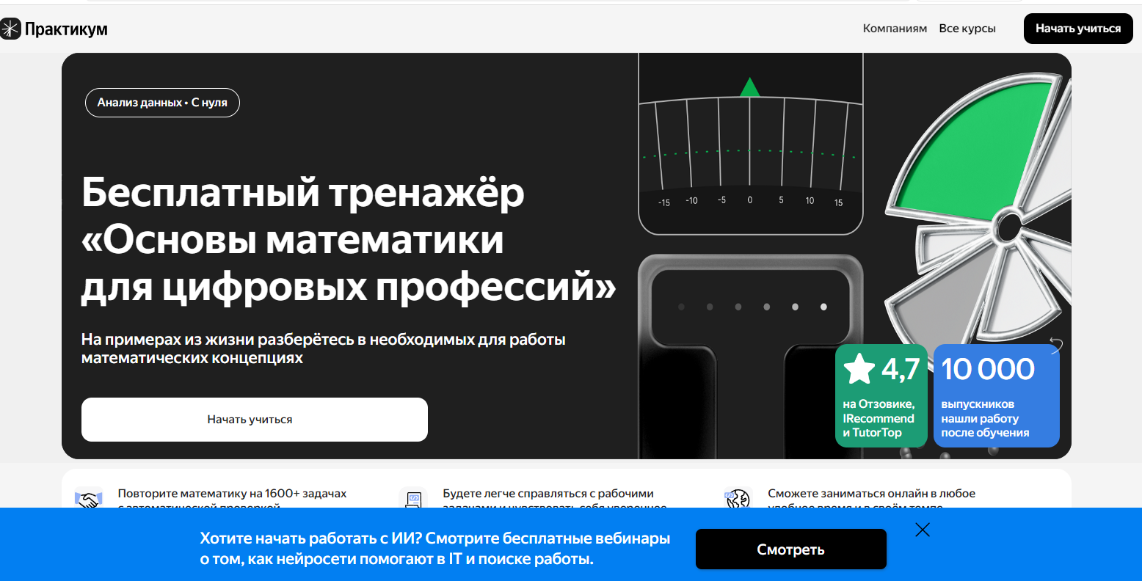
«Основы математики для цифровых профессий» — бесплатный онлайн-тренажёр от сервиса «Яндекс Практикум», который помогает освоить базовые математические навыки для работы в цифровых профессиях.

Тренажёр подходит:
- начинающим аналитикам — для устранения пробелов в базовой математике и подготовки к сложным статистическим концепциям;
- молодым разработчикам и тестировщикам — чтобы уверенно работать с числовыми типами, логическими операциями и решать комбинаторные задачи;
- новичкам в маркетинге — для точного расчёта конверсии, среднего чека и оценки эффективности рекламных кампаний;
- тем, кто готовится к собеседованиям в IT — чтобы освежить знания по математике и быть готовыми к любым вопросам.
Тренажёр состоит из модулей разного уровня сложности. Некоторые темы:
- Множества и логика: элементы логики, числовые множества, основы теории множеств.
- Комбинаторика: размещения, факториал и перестановки, биномиальные коэффициенты, визуализация комбинаторного перебора.
- Теория вероятностей: случайные величины, основы теории множеств, взаимодействие событий.
Внутри модулей — теория в тексте, визуальные интерактивные объяснения и задачи. Задания строятся от простого к сложному: можно начать с азов или сразу приступить к задачам со звёздочкой.
Тренажёр учит:
- быстро считать в уме, работать с пропорциями и процентами;
- находить объединение, пересечение и разность множеств;
- решать задачи с несколькими переменными;
- использовать логические операторы;
- видеть ошибки в расчётах и понимать абстракции, которыми в работе оперируют аналитики и разработчики;
- понимать основы теории вероятностей.
Важно: материалов тренажёра не хватит, чтобы покрыть всю необходимую в Data Science математику — в тренажёре есть лишь основы, но после их освоения будет легче изучать специализированные темы.
Некоторые особенности тренажёра:
- Структурированная учебная программа — теория дополняется практическими упражнениями для лучшего усвоения материала.
- Модули можно проходить последовательно или выбирать отдельные.
- Можно проходить курс с любых устройств — решать задачи можно с телефона, планшета или компьютера в любое удобное время. Есть тест — он открывается сразу после регистрации, чтобы проверить знания и понять, не будет ли программа курса слишком сложной или, наоборот, простой.
Сайт тренажёра: practicum.yandex.com/math-foundations/.

 «ПостНаука» — проект и образовательная платформа о современной фундаментальной науке и учёных, которые её создают, о популяризации научных знаний. Основная идея — авторами выступают сами учёные, которые говорят об исследованиях от первого лица.
Проект основан Иваром Максутовым и Еленой Верёвкиной. Офлайн-версия (лекции, ивенты) была запущена в январе 2012 года, сайт, ставший впоследствии основным ресурсом, — 24 мая 2012 года.
Со временем проект расширялся и превратился в полноценный издательский дом, в который в разное время входили, помимо интернет-издания, коммуникационное агентство «Постнаука.Specials», англоязычное издание Serious Science, ивент-подразделение «Постнаука.Academy», книжный проект «Библиотека Постнауки».
На сайте публикуются различные материалы — статьи, лекции, образовательные мультфильмы, курсы, вебинары и так далее. Более половины материалов составляют видеолекции о достижениях фундаментальной науки и современных технологиях и интервью с учёными.
Некоторые форматы проекта:
- «Журнал» — путеводители по миру научного знания, краткие ответы учёных на распространённые вопросы, лонгриды о достижениях науки и современных технологиях, инфографика, рекомендации книг, фильмов и сериалов.
- «Гид» — под одной тематикой собираются разные аудио, видео и текстовые материалы.
- «Курсы» — цикл видео-лекций и статей, обычно подготовленных одним специалистом. В каждом курсе подробно разбирается одна тема, например, устройство мозга или история литературы.
- «ПостНаукаTV» — лекции российских и зарубежных учёных, интервью с исследователями науки и практикующими специалистами, а также образовательные мультики для всех возрастов.
- «Игры» — тесты, игры и задачки, всё, что нужно, чтобы проверить свои знания.
В рамках проекта регулярно запускаются специальные проекты различного уровня, например: «Краткая история всего» (50 анимационных эпизодов, рассказывающих о различных явлениях и событиях), «Языки России» (мультимедийная энциклопедия языков России).
По данным на 2024 год, сайт «ПостНаука» ежедневно посещали более 20 тысяч человек.
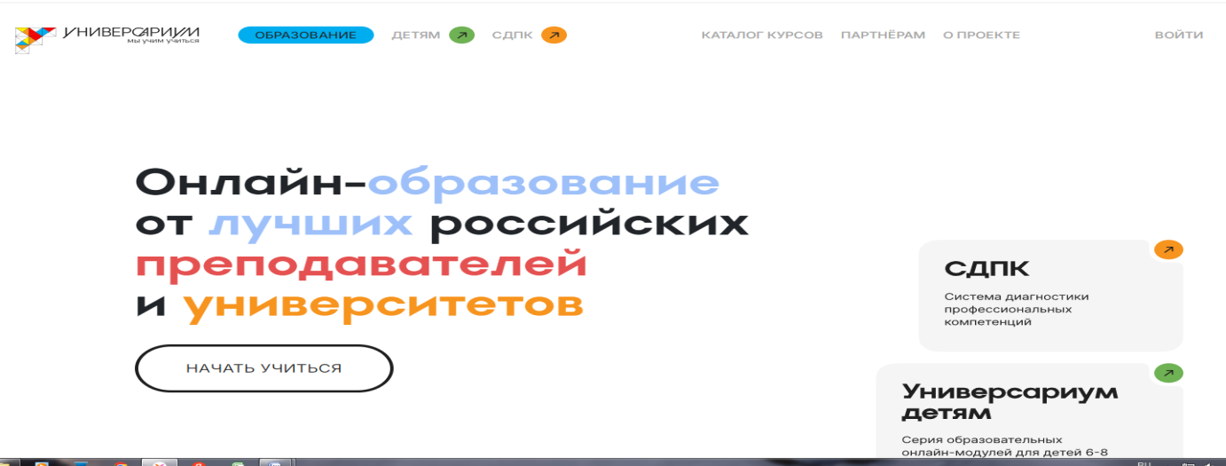
В 2015 году проект «ПостНаука» стал лауреатом премии «За верность науке» Министерства образования и науки Российской Федерации в категории «Лучший интернет-проект о науке».
«Универсариум» — российская система электронного онлайн-образования, построенная по технологии массовых открытых онлайн-курсов. Старт проекта состоялся 23 декабря 2013 года.
Основатель: Дмитрий Гужеля.

В системе представлены бесплатные образовательные курсы преподавателей ряда университетов страны (Московского государственного университета им. Ломоносова, Московского Физико-технического института, Российского экономического университета им. Плеханова и других), а также российских научных центров.
Цели
- Создать сетевую межуниверситетскую площадку для предпрофильной подготовки и целевого профильного обучения.
- Обеспечить доминирование в электронной части российского образовательного пространства ведущих российских университетов, чтобы сформировать и сохранить заинтересованные кадры для российской промышленности и экономики.
Принципы реализации: открытая образовательная платформа, вовлечение в проект ведущих университетов и лучших преподавателей страны, активная образовательная среда, использование современных технологий и методик.
На платформе можно найти курсы по разным направлениям: бизнес и предпринимательство, электроника и робототехника, физика и кибернетика, филология, история, философия, культурология, медиакоммуникации и журналистика, литература, педагогика, нанотехнологии.
Некоторые примеры курсов:
- «Обучение программированию начального уровня»;
- «Образование: не слушать и забывать, а действовать и понимать. Изучаем русский и литературу в школе»;
- «Формирование универсальных учебных действий учащихся при обучении физике».
Обучение построено по принципу прохождения последовательных модулей образовательного курса. Каждый модуль включает:
- видеолекцию;
- самостоятельную работу;
- домашнее задание;
- тестирование.
Длительность типового курса — 6–12 модулей (недель).
Возможно две формы использования платформы:
- Прослушивание видеолекций без выполнения дополнительных заданий (система фиксирует, что слушатель прослушал курс).
- Полноценное обучение с выполнением всех задач в рамках курса (по окончании выдаётся сертификат о прохождении обучения).

